I kamp för allas lika rätt och värde  Vår idé om en öppen och samhällsengagerad folkkyrka är hotad av grupper som istället vill göra kyrkan inåtvänd och exkluderande. Därför behöver vi vara många som står upp för allas lika värde och rätt, för HBTQ-personers självklara rätt att mötas med respekt och möjlighet att delta i kyrkliga handlingar.  Vi vill försvara idén om en kyrka som möter människor i nöd, både här hemma i Sverige och runt vår jord. Och vi måste kunna arbeta för att kyrkan som arbetsgivare blir ett föredöme.  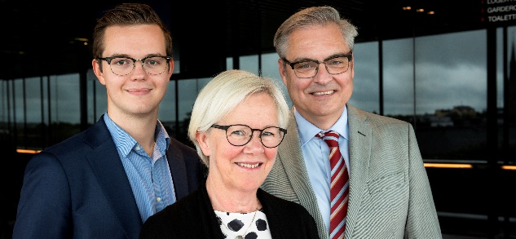  Jesper Eneroth, kyrkomötesgruppens ordförande,  Wanja Lundby Wedin, kyrkostyrelsens 1:e v ordf,  Lars G Linder, gruppsekreterare  Därför ber vi dig att lova att gå och rösta den 17 september!  Och se till att prata med vänner och bekanta om kyrkovalet, så att de också lovar att lägga en röst på socialdemokraterna. På så vis håller vi de mörka krafterna stången och kan fortsätta se till att Svenska kyrkan utvecklas som en öppen och demokratisk folkkyrka.  Om du ger detta löfte, lägger din röst och får fler att gå till valurnorna kan vi socialdemokrater fortsätta vara en stark röst för allas lika rätt och värde! |  | I kamp för allas lika rätt och värde  Vår idé om en öppen och samhällsengagerad folkkyrka är hotad av grupper som istället vill göra kyrkan inåtvänd och exkluderande. Därför behöver vi vara många som står upp för allas lika värde och rätt, för HBTQ-personers självklara rätt att mötas med respekt och möjlighet att delta i kyrkliga handlingar.  Vi vill försvara idén om en kyrka som möter människor i nöd, både här hemma i Sverige och runt vår jord. Och vi måste kunna arbeta för att kyrkan som arbetsgivare blir ett föredöme.  Jesper Eneroth, kyrkomötesgruppens ordförande,  Wanja Lundby Wedin, kyrkostyrelsens 1:e v ordf,  Lars G Linder, gruppsekreterare  Därför ber vi dig att lova att gå och rösta den 17 september!  Och se till att prata med vänner och bekanta om kyrkovalet, så att de också lovar att lägga en röst på socialdemokraterna. På så vis håller vi de mörka krafterna stången och kan fortsätta se till att Svenska kyrkan utvecklas som en öppen och demokratisk folkkyrka.  Om du ger detta löfte, lägger din röst och får fler att gå till valurnorna kan vi socialdemokrater fortsätta vara en stark röst för allas lika rätt och värde!

